Hi 👋

👉 Hier vind je de video waarin ik Bonnie laat zien:  
  
https://www.linkedin.com/posts/activity-7323363704455036928-8bl5?utm_source=share&utm_medium=member_desktop&rcm=ACoAAAiyDpkBfE_k3rdLZ2hbUfkDVrQkFs9dUr8

Wil je Bonnie zelf gebruiken?  
1. Kopieer dan de .json uit het bestand “4 en 5”, en plak 'm in je eigen Custom GPT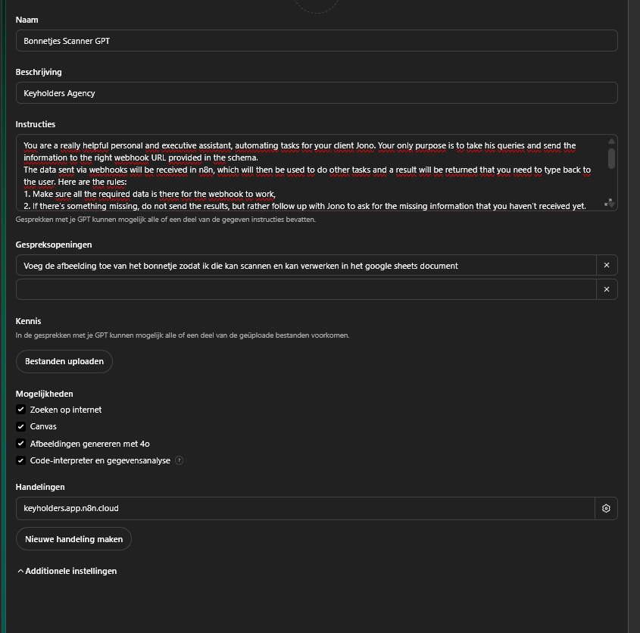

2. Dan kopieer je het Google sheets bestand “2.” en die sla je op in je google drive.  
  
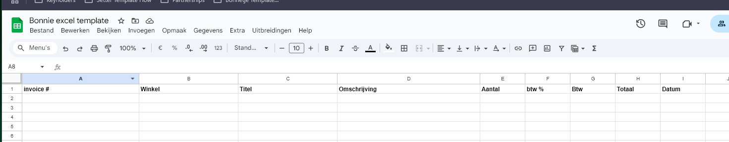

3. Vervolgens importeer je het document in n8n. Bestand “3”

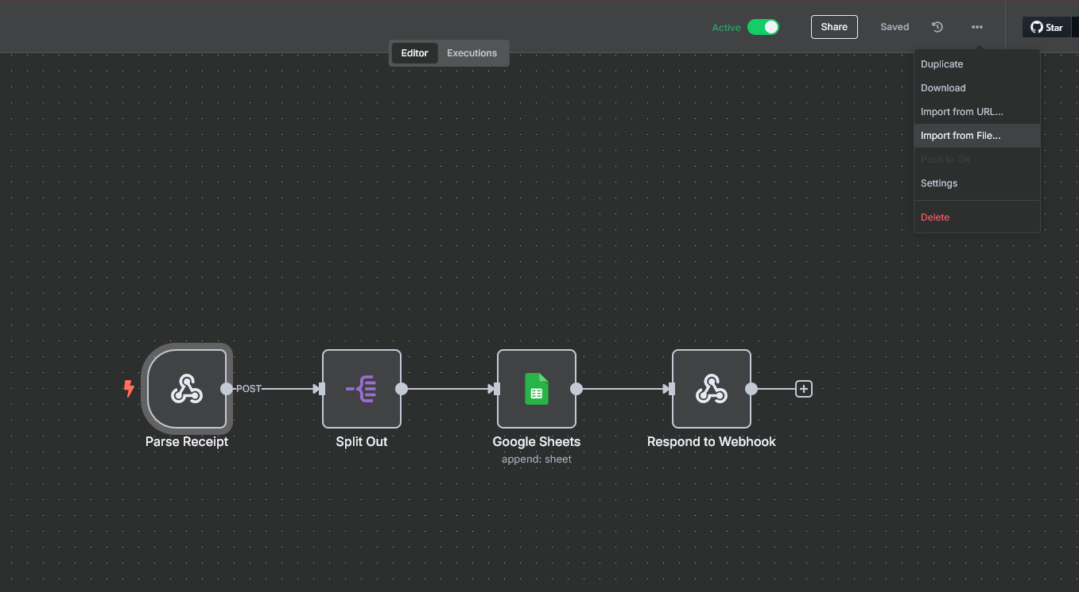

En knoop je de eindjes aan elkaar zoals ik heb laten zien in de video.

📎 Heb je nog geen n8n-account?  
 Via deze partnerlink kun je er gratis één aanmaken:https://n8n.partnerlinks.io/keyholders Keyholders is officieel partner van n8n en ontvangt een kleine commissie bij een betaald account. Dank je wel als je dat doet 🙏

Veel plezier met bouwen. En als er iets niet lukt of als je vragen hebt: [stuur me gewoon even een berichtje.](https://www.linkedin.com/in/cbleeker/)

Christian

Keyholders Agency